Objectifs
- Analyse du cahier des charges d'un service à produire.
- Modélisation d'un schéma de données puis évolution de ce schéma

Le contexte
L’ASDOMI est une association qui gère un service de soins infirmiers à domicile (SSIAD) dans le département du 44. Sa mission est de permettre le maintien, chez elles, de personnes dépendantes ou âgées. Les patients bénéficient de ce service après évaluation de leur état de dépendance et de leurs besoins.
L’ASDOMI dispose d’une capacité de suivi d'une centaine de personnes dépendantes. Pour mener à bien sa mission, elle emploie 35 aides-soignants, 3 infirmières coordinatrices, une secrétaire, une comptable et une directrice. Elle peut aussi recourir à des prestataires libéraux (infirmiers, pédicures, etc.) pour des soins spécialisés.
Pour faire face à l’explosion des services à la personne, l’ASDOMI a décidé de refondre son système d’information devenu obsolète et a pour cela fait appel à une société de service et d’ingénierie informatique (SSII). Vous faites partie de l’équipe de la SSII chargée de cette mission.

Dossier 1. Modélisation du système d'information de gestion des dossiers patients en maintien à domicile

1. Les dossiers d'entrée des patients Annexes 1A & 1B
Lorsque, pour la première fois, un patient est admis pour bénéficier de soins à domicile, l’ASDOMI enregistre l'ensemble des informations le concernant et celles de l’assuré si besoin. Un patient bénéficiant de soins à domicile peut être lui-même l’assuré, mais ce n’est pas toujours le cas.
Puis un dossier est "ouvert". Sont notées dans le dossier du patient : la date de début de la prestation, le motif du soin à domicile, l’origine de la demande (annexe 1B), les coordonnées du médecin prescripteur et du médecin traitant et la date de fin de prise de la prestation, le nom de la caisse dont il dépend. Un même patient peut bénéficier de soins sur plusieurs périodes. Chaque fois qu'un patient bénéficie d'une aide de l'ASDOMO, on crée un nouveau dossier pour le patient et on vérifie l'exactitude des informations le concernant.

2. Les demandes d’entente préalable
Pour obtenir un accord de soins, une demande d’entente préalable est envoyée à la CPAM de Loire Atlantique, même si l'assuré dépend d’une autre caisse pour ses remboursements. Le dossier peut faire l’objet de plusieurs demandes d'entente qui doivent être conservées par l'ASDOMI. Pour chaque renouvellement de demande d'entente, on enregistre la date de la demande, la nouvelle date de fin de la prise en charge et la réponse de la caisse.

3. Le plan de soins et la tarification Annexe 1C
Tous les soins sont recensés par un code et portent un libellé précis. Durant la prise en charge d’un patient, les soins de base (aide à la toilette, à l’habillage, au repas, etc.) sont assurés par les aides-soignants de l’ASDOMI. D’autres soins plus techniques sont assurés par des infirmiers libéraux mandatés par l’ASDOMI.
Les soins de base font l’objet d’un tarif horaire unique : leur durée estimée, exprimée en minutes, est mémorisée.
On applique aux soins infirmiers des coefficients, de plus ces soins font l’objet d’une nomenclature générale des actes professionnels de la sécurité sociale qui permet d’en déterminer le tarif.
À chaque entrée, un plan de soins doit être établi : on décide des soins à effectuer et de leur fréquence hebdomadaire. Le plan de soins servira à la mise en place des interventions du personnel soignant, cette mise en place sortant du cadre de l'étude.

Travail à faire

Concevoir avec WinDesign le schéma des données en tenant compte de l'énoncé et des annexes.

Compléter ce schéma en tenant compte des nouvelles informations fournies en Annexe 1D.

Dossier 2 Gestion des interventions des aides-soignants
Toutes les semaines, la directrice élabore la tournée des aides-soignants qui interviennent au domicile des patients. Les aides-soignants empruntent un véhicule de l’ASDOMI pour leurs déplacements.
L’association s’est équipée d’un système de télégestion : les aides-soignants sont munis d’un assistant personnel qui leur permet de saisir leurs interventions et de les transférer à leur retour au siège de l’association. Ils disposent pour cela chacun d’un compte utilisateur qui leur permet de mettre à jour les données concernant les interventions réalisées.
Les données sont mémorisées dans une base de données (annexe 2A) qui sert au calcul de la paye et à l’élaboration de diverses statistiques.

Le SGBDR fournit des fonctions sur les données de type date et heure (annexe 2A).

Travail à faire

2.1 Écrire le(s) ordre(s) SQL pour créer la table INTERVENTION et les contraintes d'intégrité adéquates

2.2 Écrire les ordres SQL permettant d’autoriser tous les utilisateurs de la base de données à consulter la table INTERVENTION et l’utilisateur d’identifiant "RDeltour" à faire toute insertion, modification ou suppression de données sur cette même table

2.3 Écrire les ordres SQL permettant de répondre aux besoins exprimés ci-dessous :

- Quels aides-soignants ont travaillé au moins un dimanche au cours du mois d’avril 2010 ?

- Combien de dossiers ont fait l’objet d’au moins une intervention en avril 2010 ?

On souhaite créer une vue nommée vKilométrage pour suivre le kilométrage réalisé par chaque véhicule depuis le début de l'année. Le schéma de la vue est le suivant :

vKilométrage (noVéhicule, noImmat, marque, totalKm)

Travail à faire

2.4 Écrire le(s) ordre(s) SQL pour :

- Créer la vue vKilometrage

- Afficher le numéro d'immatriculation du(des) véhicule(s) qui a (ont) le plus roulé depuis le début
de l'année

Annexe 1A : Avis d’admission au soins à domicile

AVIS D’ADMISSION DOSSIER N° 20130-7801
DATE ENTRÉE 02/09/2013

IDENTIFICATION DU PATIENT Code : 2013-078

Nom et prénom : BIENASSIS Marie
Adresse : 2, rue du docteur Long
44000 Nantes
N° de SS : 2 32 11 44 053 012 / 56 Né(e) le : 13/11/1932

Si le patient n’est pas l’assuré, identification de l’assuré(e)

Nom et prénom : LONGWY Marcel
N° de SS : 1 32 09 44 053 020 / 93

CAISSE D’ASSURANCE MALADIE DU PATIENT

Nom : MGEN
Adresse : 14 rue d'Aquitaine
44800 Saint Herblain

Médecin traitant : ASTIER Pierre 1, rue des remparts 44000 Nantes
Origine de la demande : La personne elle-même, La famille
Médecin prescripteur : ASTIER Pierre 1, rue des remparts 44000 Nantes
Date de demande de prise en charge : 02/07/2013
Date de fin de prise en charge : 02/10/2013
Motif d’admission : Opération cardiaque

PLAN DE SOINS

Soins de base | Fréq. | Soins infirmiers | Fréq.
Toilette | 7 | Injection intramusculaire
Pédiluve |  | Injection intraveineuse | 1
Alimentation |  | Pansement courant
Surveillance hydratation | 7 | Pansement lourd
Surveillance fonction élimination | 7 | Séance de soins infirmiers d'une demi-heure | 1
Change poche urine |  | Branchement de perfusion
Soins prévention escarres |  | Changement de flacon(s) perfusion
Prise médicaments | 7 | Arrêt et retrait perfusion
Éducation de l’entourage | 3
Stimulation | 7
Soutien psychologique | 3

Annexe 1B : Origine de la demande de prise en charge

Code | Libellé
1 | La personne elle-même
2 | La famille
3 | Les voisins
4 | Le médecin traitant
 | …

Annexe 1C : Nomenclature des soins infirmiers

Les soins infirmiers sont désignés ici sous le terme d’actes.

Les actes
Chaque acte infirmier s'appuie sur une lettre-clé et un coefficient. Le coefficient est un nombre, qui sert de coefficient multiplicateur de la valeur de la lettre-clé pour obtenir la valeur de l’acte. Pour faire simple : Valeur de l’acte = (tarif associé à la lettre-clé) x coefficient.

Les lettres clés
Les lettres-clés sont propres à chaque profession et participent au codage des actes. Pour les infirmiers, on trouve la nomenclature suivante :

Lettre-clé | Libellé soin | Tarif
AMI | Acte médico-infirmier | 3,00 €
AIS | Acte de soins infirmier | 2,50 €
DI | Démarche de soins infirmiers | 10, 00 €

Les tarifs des lettres-clé sont régulièrement renégociés entre les syndicats représentatifs de la profession et l’UNCAM (Union Nationale des Caisses d’Assurance Maladie). Les tarifs ci-dessus sont ceux valables à compter du 1er juillet 2009. Par souci de simplification, le système d'information conservera uniquement les derniers tarifs en vigueur.
Extrait de la nomenclature des actes infirmiers utilisés par le SSIAD
Libellé soin infirmier | Coefficient | Lettre-Clé selon nomenclature
Injection intramusculaire | 1 | AMI
Injection intraveineuse | 2 | AMI
Pansement courant | 2 | AMI
Pansement lourd | 4 | AMI
Séance de soins infirmiers d’une demi-heure | 3 | AIS
Branchement de perfusion | 4 | AIS
Changement de flacon(s) perfusion | 2 | AIS
Arrêt et retrait perfusion | 3 | AIS
Quelques exemples
Une injection intramusculaire : lettre-clé AMI coefficient 1 soit = 3,00 €
Une injection intraveineuse : lettre-clé AMI coefficient 2 soit 3,00 € x 2 = 6,00 €
Un pansement courant : lettre-clé AMI coefficient 2 soit 3,00€ x 2 = 6,00 €
Une séance de soins infirmiers d’1/2h : lettre-clé AIS coefficient 3 soit 2,50 € x 3 = 7,50 €

Annexe 1D : Evolution du système d'informations

A des fins d'amélioration du suivi des personnes ayant bénéficié du service de maintien à domicile, ASDOMI envisage élaborer une liste des personnels intervenus sur les soins de base. On souhaite conserver, pour chaque prestation de soin effectuée par les aides-soignants, la date et la durée de la durée de l'intervention.

Annexe 2 : Schéma relationnel de la base de données des tournées

DOSSIER (numéro, nom, prénom, ...)
numéro : clé primaire
Informations concernant les dossiers d'admission. Tous les attributs ne sont pas présentés ici.

SALARIE (matricule, nom, prénom, ...)
matricule : clé primaire
Informations concernant les membres du personnel. Tous les attributs ne sont pas présentés ici.

VEHICULE (numéro, noImmat, marque, catégorie, dateAcquisition)
numéro : clé primaire
Informations concernant les véhicules du SSIAD.

INTERVENTION (dateIntervention, heureDébut, matriculeSalarié, duréeIntervention, nbKm, noDossier, noVéhicule)
dateIntervention, heureDébut, matriculeSalarié : clé primaire
matriculeSalarié clé étrangère en référence à matricule de SALARIE
noDossier clé étrangère en référence à numéro de DOSSIER
noVéhicule clé étrangère en référence à numéro de VEHICULE
Iinformations concernant les tournées.

Les colonnes heureDébut, duréeIntervention représentent l’heure de début et la durée en minutes de l’intervention au domicile d’un patient.
La colonne heureDébut est de type TIME qui correspond au format ‘hh:mm:ss’.
La colonne nbKm représente le nombre de km parcourus par l’aide-soignant pour se rendre au domicile du patient.

Toutes les clés étrangères sont des entiers.

Le SGBDR utilisé propose différentes fonctions de conversion et de manipulation sur les dates et heures :

- La fonction month(uneDate) retourne la valeur entière du numéro de mois, de 1 à 12, de la date uneDate.
  - Exemple : month("25/05/2010") renvoie la valeur 5.

- La fonction year(uneDate) retourne la valeur entière de l’année de la date uneDate.
  - Exemple : year("25/05/2010") renvoie la valeur 2010.

- La fonction weekDay(uneDate) retourne la valeur entière du numéro de jour dans la semaine de la date uneDate : 0 pour dimanche, 1 pour lundi, ..., 6 pour samedi.
  - Exemple : weekDay("18/01/2010") renvoie la valeur 1, le 18 janvier 2010 étant un lundi.

- La fonction getDate() renvoie la date du jour de type DATE qui correspond au format "jj/mm/aaaa".
  - Exemple : getDate() renvoie "12/05/2010".

Corrigé indicatif - Dossier 1

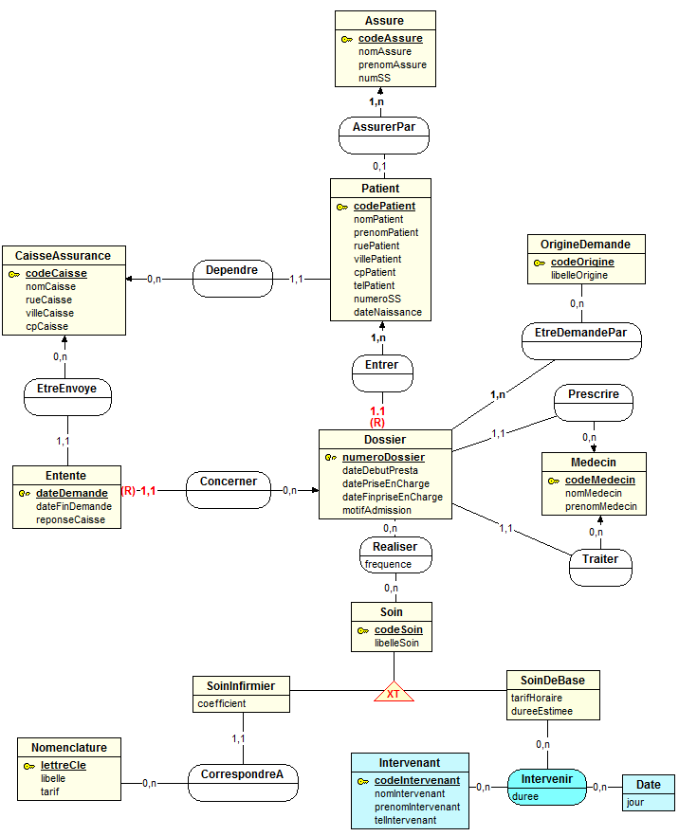

Corrigé indicatif - Dossier 2

2.1
CREATE TABLE INTERVENTION (
dateIntervention date,
heureDébut time,
matriculeSalarié integer,
duréeIntervention integer,
nbKm integer,
noDossier integer,
noVéhicule integer,
PRIMARY KEY(dateIntervention, heureDébut, matriculeSalarié),
FOREIGN KEY(matriculeSalarié) REFERENCES SALARIE(matricule),
FOREIGN KEY(noDossier) REFERENCES DOSSIER(numéro),
FOREIGN KEY(noVéhicule) REFERENCES VEHICULE(numéro) )
NB : Il est possible de déclarer les contraintes d'intégrité, s dans un ou plusieurs ordre(s) de modification de structure de table (alter table), soit un seul regroupant les 4 contraintes d'intégrité, soit un par contrainte d'intégrité.

2.2
GRANT SELECT ON INTERVENTION TO PUBLIC
GRANT INSERT, DELETE, UPDATE ON INTERVENTION TO RDeltour

2.3 a)
La jointure peut être exprimée selon la norme SQL 2 – 1992 :
SELECT DISTINCT matricule, nom, prénom
FROM SALARIE
INNER JOIN INTERVENTION ON matricule = matriculeSalarié
WHERE year(dateIntervention) = 2010
AND month(dateIntervention) = 4
AND weekDay(dateIntervention) = 0
SELECT DISTINCT matricule, nom, prénom
FROM SALARIE, INTERVENTION
WHERE matricule = matriculeSalarié
AND year(dateIntervention) = 2010
AND month(dateIntervention) = 4
AND weekDay(dateIntervention) = 0;
SELECT count(*)
FROM DOSSIER
WHERE numéro IN (SELECT DISTINCT noDossier
FROM INTERVENTION
WHERE year(dateIntervention) = 2010
AND month(dateIntervention) = 4 )
2.3 b)
SELECT count(DISTINCT noDossier)
FROM INTERVENTION
WHERE year(dateIntervention) = 2010
AND month(dateIntervention) = 4

OU : WHERE dateIntervention BETWEEN "01/04/2010" and "30/04/2010"
Remarque : on évaluera particulièrement la présence du DISTINCT
Remarques : La clause DISTINCT de la requête imbriquée n'est pas exigée.
Seule la formulation ensembliste de la jointure entre les tables DOSSIER et INTERVENTION doit être acceptée. La jointure faite par INNER JOIN ou sous forme de prédicat sera pénalisée car elle ne permet pas d'obtenir le nombre de dossiers pour lesquels l'ASDOMI est intervenue en avril 2010, mais le nombre d'interventions réalisées.

2.4a)
CREATE VIEW vKilométrage (noVéhicule, noImmat, marque, totalKm)
AS SELECT noVéhicule, noImmat, marque, sum(nbKm)
CREATE VIEW vKilométrage (noVéhicule, noImmat, marque, totalKm)
AS SELECT noVéhicule, noImmat, marque, sum(nbKm)
FROM VEHICULE, INTERVENTION
WHERE numéro = noVéhicule
AND year(dateIntervention) = year(getdate())
GROUP BY noVéhicule, noImmat, marque
FROM VEHICULE, INTERVENTION
WHERE numéro = noVéhicule
AND year(dateIntervention) = year(getdate())
GROUP BY noVéhicule, noImmat, marque

Remarque : Le nommage des colonnes de la vue peut être absent, sous condition de la présence d'un alias pour la fonction de groupe sum : « sum(nbkm) as totalKm ».

2.4b)
SELECT noImmat
FROM vKilométrage
WHERE totalKm >= ALL (SELECT totalKm
FROM vKilométrage )
SELECT noImmat
FROM vKilométrage
WHERE totalKm = (SELECT max(totalKm)
FROM vKilométrage )

Connaissant patient, on connait l'assurance
codePatient → codeAssurance

codeDossier → codePatient → codeAssurance
codeDossier → codeAssurance

